Еженедельный семинар Лаборатории Алгебраической геометрии и ее приложений

Семинар состоится 15 января 2016 года. Начало в 17:00.
Семинар будет проходить по адресу: ул. Вавилова, д.7, аудитория 1001, 10 этаж.
На семинаре выступит  Александр Буфетов (МИАН,НИУ ВШЭ,Aix-Marseille)  с докладом: | 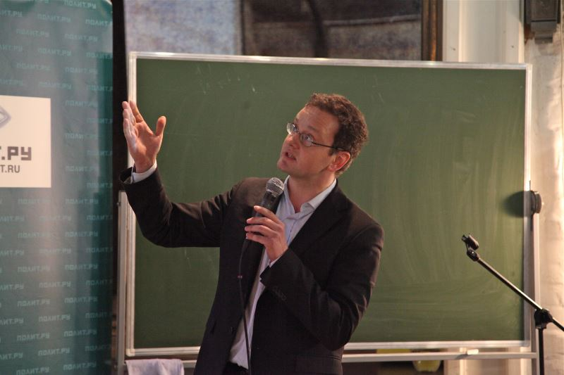

Предельные теоремы для потоков переноса

Аннотация: We obtain an asymptotic expansion for ergodic integrals of translation flows on flat surfaces of higher genus and give a limit theorem for these flows http://arxiv.org/abs/0804.3970v4

Приглашаются все желающие!

